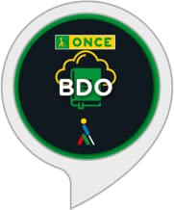

GUÍA DE USO E INSTALACIÓN DE LA SKILL DE ALEXA PARA PERSONAS AFILIADAS: “BIBLIOTECA DIGITAL ONCE”

Índice
DESCRIPCIÓN 3
1. REGISTRO USUARIOS EN CLUBONCE 3
2. DESCARGA DE LA SKILL DE BIBLIOTECA DIGITAL ONCE Y VINCULACIÓN DE LA CUENTA EN ALEXA 5
3. UTILIZACIÓN DE LA SKILL DE ALEXA 7

DESCRIPCIÓN

Te permite acceder a los libros de la Biblioteca del ClubONCE. Para poder disfrutar del catálogo de esta Biblioteca Digital, será necesario vincular previamente tu cuenta y utilizar tu número de afiliación a la ONCE para reproducir el contenido de las obras.

A continuación, se describen todas las cuestiones a tener en cuenta para que, como persona afiliada, puedas acceder al uso de la Biblioteca Digital ONCE a través de la skill de Alexa al efecto.

  - Debes de haberte registrado en ClubONCE. Si no lo estás, sigue los pasos indicados en el punto 1 de esta Guía.

  - Disponer de cuenta en Amazon para poder usar Alexa.

  - Descargarte la skill de Biblioteca Digital ONCE y vincularla a Amazon Alexa con tu cuenta y usuario como se indica en el punto 2.

Con todo lo anterior realizado, puedes utilizar la skill (ver punto 3).

REGISTRO USUARIOS EN CLUBONCE

Si la persona usuaria no está registrada previamente en ClubONCE debe hacer lo siguiente:

Acceder a la siguiente URL: https://club.once.es

En la pantalla siguiente debe acceder al enlace “Establecer Contraseña”

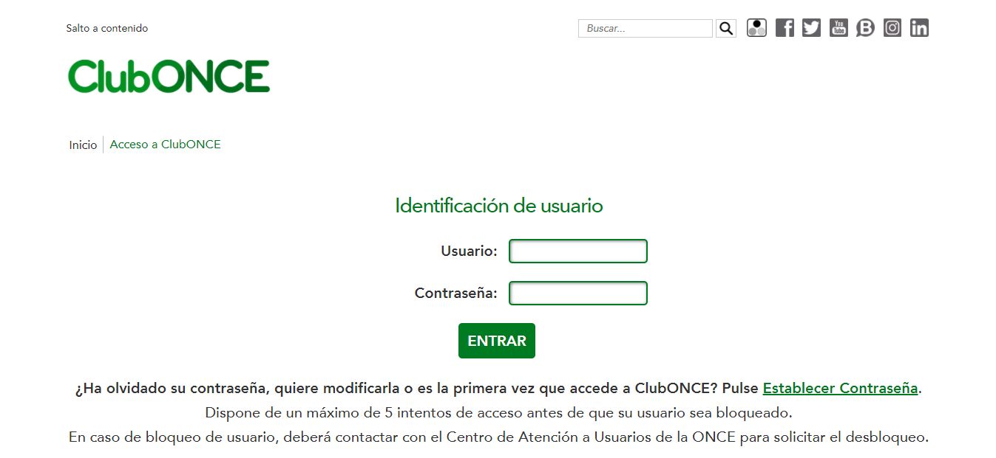

Le llevará a la siguiente pantalla:

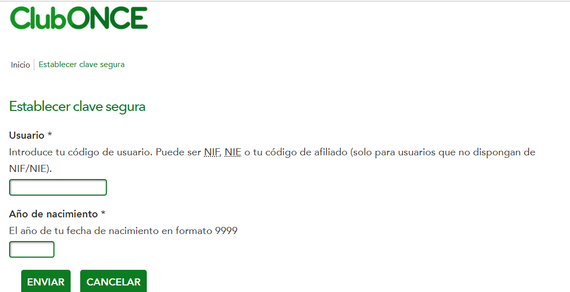

Deberá introducir su NIF y su fecha de nacimiento y pulsar el botón “Enviar” que le llevará a la siguiente pantalla:
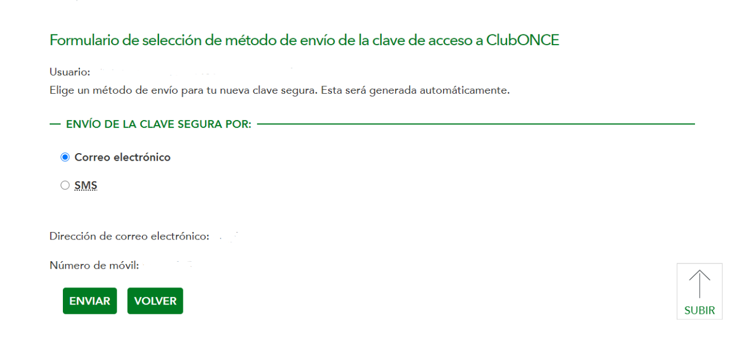

En ella debe confirmar el canal de envío de la contraseña y pulsar el botón “Enviar” y le llevará a la siguiente pantalla:

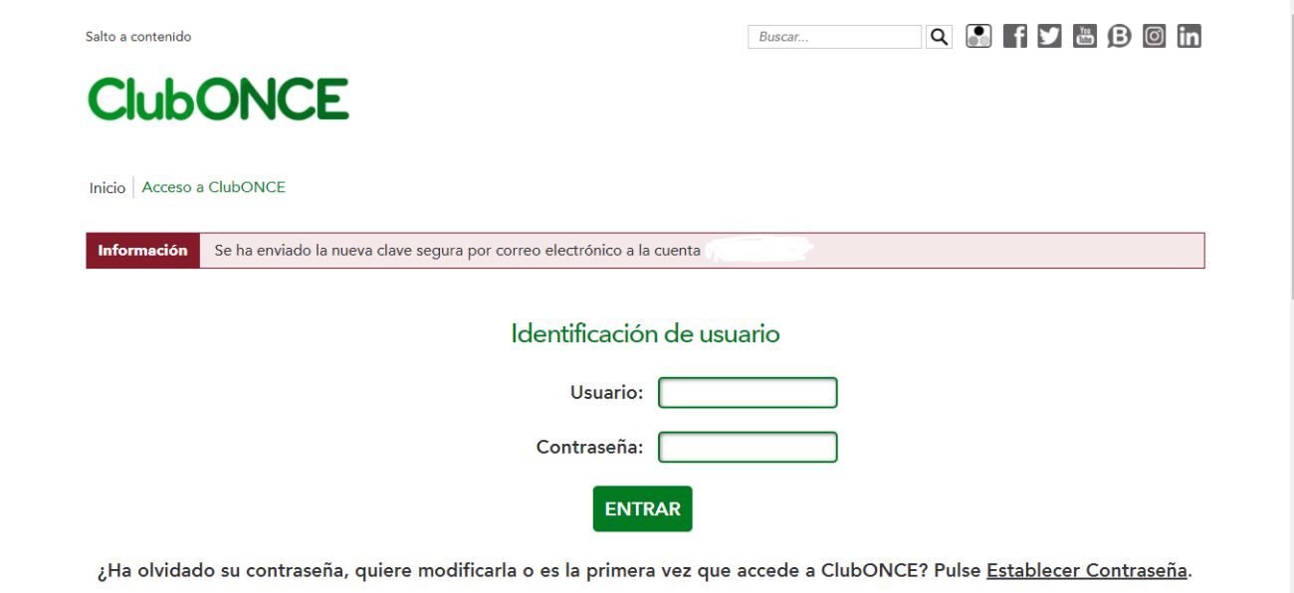

Una vez que reciba su clave de acceso en el correo electrónico o por SMS en el móvil, tendrá que introducir su NIF y la clave que acaba de recibir, y pasará a otra pantalla en la que deberá cumplimentar la información requerida: pregunta y respuesta de seguridad, clave que acaba de recibir y nueva clave (este último campo deberá cumplimentarlo dos veces).

Al finalizar este proceso, la persona usuaria ya estará registrada en ClubONCE.

DESCARGA DE LA SKILL DE BIBLIOTECA DIGITAL ONCE Y VINCULACIÓN DE LA CUENTA EN ALEXA

Puedes descargar la skill desde tu dispositivo móvil, a través de la aplicación de Alexa, escribiendo en la barra de búsqueda de Amazon Skills: “Biblioteca Digital ONCE”.

También puedes hacerlo directamente abriendo en un navegador desde el dispositivo móvil el enlace Biblioteca Digital ONCE : Amazon.es donde pide introducir la cuenta de Amazon y luego permite activar la skill y vincularla con la cuenta de ClubONCE.

La imagen posterior muestra la página de Amazon Skills, donde tras identificarse con la cuenta de Amazon, se puede activar la skill de Biblioteca Digital ONCE.

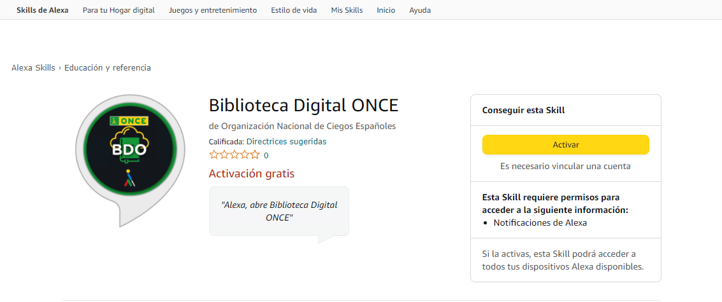

Una vez que te has registrado en ClubONCE (punto 1) y te has descargado la skill de Biblioteca Digital ONCE, para comenzar a utilizarla, deberás vincular tu cuenta, siguiendo las instrucciones que te va indicando Alexa (debes tener abierta la skill en el dispositivo móvil para realizar la vinculación de la cuenta).

Dichas instrucciones incluyen la introducción del NIF y clave para acceder a ClubONCE y la aceptación de los términos de uso y condiciones legales.

La imagen posterior muestra la página, donde tras identificarse con la cuenta de ClubONCE, se deben aceptar las condiciones legales.
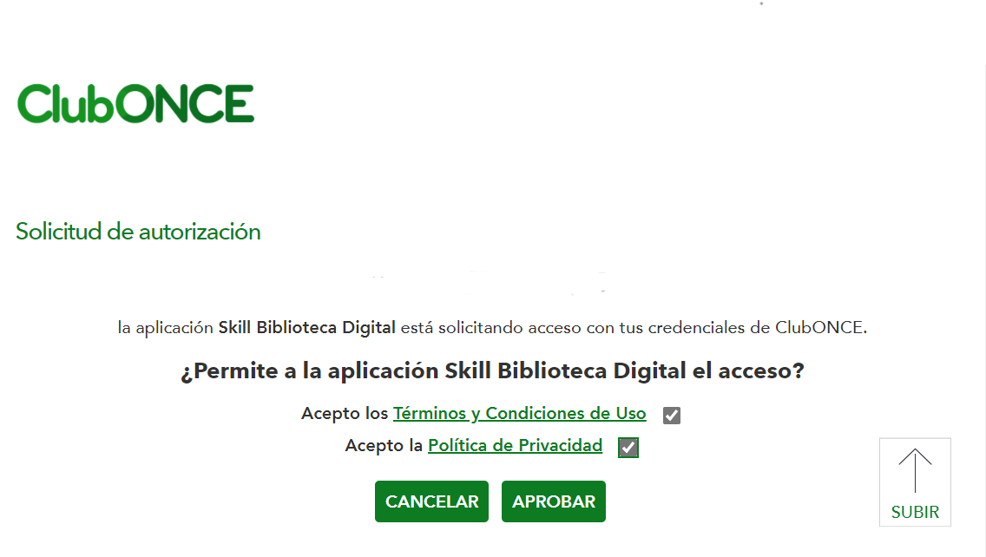

La imagen posterior muestra la página, donde tras “Aprobar” informa que Biblioteca Digital ONCE se ha vinculado correctamente.

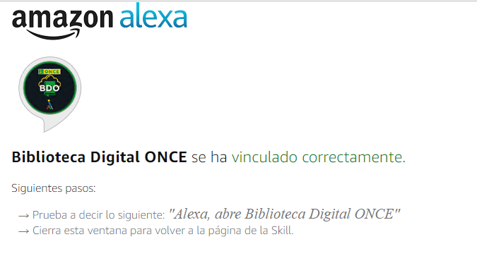

UTILIZACIÓN DE LA SKILL DE ALEXA

Una vez que has descargado la skill de Alexa y has vinculado su cuenta, inicia la skill diciendo: “Alexa, Abre Biblioteca Digital ONCE”.

La respuesta de Alexa será, tras su saludo: “Puedes realizar una búsqueda de listas diciendo “¿Qué listas tienes?”, o buscar un título por autor, diciendo, por ejemplo, “Quiero libros de Pérez Reverte”; o conocer más opciones pidiendo “Ayuda” en cualquier momento.

- A la pregunta “¿Qué listas tienes?”, Alexa dirá: “Éstas son las listas disponibles: Novedades, Más descargadas, De Lectura Fácil

- Para conocer los títulos de alguna de ellas puedes decir, por ejemplo: “¿Cuáles son las novedades?”. Alexa te dará los primeros resultados y la frase “Di más para continuar la lista.”

  - NOTA: teniendo en cuenta el volumen de obras a mostrar, es posible que la respuesta se demore, por lo que haya que intentarlo de nuevo.

- Si, por ejemplo, le preguntas “¿Tienes “La Reina del Sur” ?, Alexa dirá:

  - “Sí. Se ha encontrado una obra. Uno: La Reina del Sur, de Perez Reverte, Arturo. ¿Quieres leerlo?”, o bien:
  - “Sí. Se han encontrado seis obras. Si alguna te interesa puedes decir “Comenzar a leer” y su título”, o “Comenzar a leer” y su posición en la lista. Uno: La Reina del Sur, de Perez Reverte, Arturo. Dos: El Sur también existe, de Arturo Jauretche, Tres: Mirando al Sur, de Gabriel García Márquez. Di más para continuar la lista”.

- Si le pides una obra que no está disponible, Alexa dirá:” El título solicitado …. no está disponible en nuestro catálogo actualmente. Puedes solicitarlo, poniéndote en contacto con nuestro Servicio de Atención al Usuario en el teléfono 91 010 91 11 o por correo electrónico escribiendo a la dirección sbo.clientes@once.es”.

- Cuando le digas “Quiero libros de un autor”, por ejemplo, Perez Reverte, Alexa dirá: “Sí. Se han encontrado cinco obras. Uno: La Reina del Sur, de Perez Reverte, Arturo. Dos: Línea de Fuego, de Perez Reverte, Arturo. Tres: El Asedio, de Perez Reverte, Arturo. Di más para continuar la lista”.

  - NOTA: En el caso de autores o autoras extranjeros, puede darse el caso de que aún habiendo obras en el catálogo, Alexa no entienda el nombre solicitado, por lo que te rogamos lo vuelvas a repetir de nuevo.

- Cuando le pidas que abra una obra, Alexa dirá: “Tienes que decir los seis dígitos del código de afiliado o afiliada, incluyendo los ceros a la izquierda. Dime el código dígito a dígito para que me sea más fácil entenderlo”.

- Si el número de afiliación a la ONCE que le das no es correcto, Alexa dirá: “El código no es correcto. Tienes que decir los seis dígitos del código de afiliado o afiliada, incluyendo los ceros a la izquierda. Dime el código dígito a dígito para que me sea más fácil entenderlo”.

- Dicho el número correcto de afiliación a la ONCE, la primera vez que se quiere escuchar la obra, Alexa dirá: “Como ésta es la primera vez que se solicita, por ejemplo, El impostor, he iniciado el proceso previo para poder leerla. Esto puede conllevar aproximadamente 15 minutos. Te notificaré cuando la obra esté lista si has activado las notificaciones de Alexa”.

- Además, Alexa dirá: “Recuerda que puedes decir "Alexa, siguiente" o "Alexa, anterior" para avanzar o retroceder; pausar con "Alexa, pausa", continuar con "Alexa, continúa" o salir con "Alexa, para".”

- Si le dices: “Alexa, Ayuda”, Alexa te dirá:

  - “Puedes buscar obras en las listas de Novedades, Más descargadas o De lectura fácil, diciendo, por ejemplo, “Dime las Novedades”.
  - Si alguna de las obras te interesa, puedes pedírmela diciendo, por ejemplo, “Léeme la segunda”.
  - Puedes buscar obras por su título, o parte de él. Si dices “Quiero leer El Quijote”, te mostraré la lista de obras que tienen esas palabras en su título, y podrás elegir cuál quieres que te reproduzca.
  - También puedes buscar obras por su autor, diciendo, por ejemplo, “Quiero libros de Pérez Reverte”. Al igual que con la búsqueda anterior, te mostraré las obras disponibles, y podrás seleccionar una de ellas para reproducirla.”
  - Alexa dirá también: ”Mientras estás escuchando una obra puedes pausarla diciendo: “Alexa, pausa” o “Alexa, para”. Para continuar la lectura, dime: “Alexa, continúa”. También puedes adelantar una página diciendo: “Alexa, siguiente” o retroceder diciendo: “Alexa, anterior”. Cuando entres nuevamente a la skill, te recordaré qué libro estabas leyendo, por si quieres continuarlo.”

Pór último, si te encuentras con incidencias en el funcionamiento de la Skill, según lo indicado en este guía, puedes dirigirte al SBO, para notificarlo o aportae sugerencias de mejora por los siguientes medios

- Teléfono SAU: 91 010 91 11 (opción 1)
- Correo electrónico: sbo.clientes@once.es

